Кинезиология относится к здоровьесберегающей технологии.

Кинезиология – наука о развитии головного мозга через движение

Цель: развитие межполушарных взаимодействий, способствующих активизации мыслительной деятельности.

Методы и приемы

- Растяжки
- Дыхательные упражнения
- Глазодвигательные упражнения
- Телесные движения
- Упражнения на мелкую моторику
- Упражнения на релаксацию

Актуальность использования

игр и упражнений

- Развивают тело,
- Синхронизируют работу полушарий,
- Улучшают зрительно-моторную координацию,
- Формируют пространственную ориентировку,
- Совершенствуют регулирующую и координирующую роль нервной системы.

Они дают немедленный и кумулятивный эффект.

Условия эффективности

- Игры и упражнения проводятся ежедневно, без пропусков.
- Игры и упражнения проводятся стоя, в ходьбе и сидя за столом.
- Игры и упражнения проводятся в доброжелательной обстановке.
- От детей требуется точное выполнение движений и приемов.
- Сложность увеличивается постепенно.

Примеры упражнений

«Дом-ежик-замок»

«Заяц-коза-вилка»

«Ножницы-собака-лошадка»

«Заяц-колечко-цепочка»

Игры

«Попробуй повтори!»

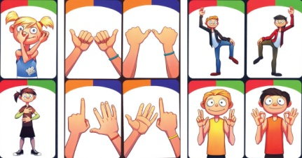

«Межполушарные доски»

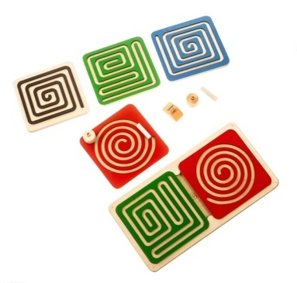

«Балансиры»
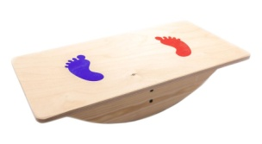

Желаю
Вам успехов!

641231, Курганская область,
Варгашинский район, р.п. Варгаши,
ул. Космонавтов, д. 1А

тел.: 8(35233)28808
detskiisad.ryabinushka@yandex.ru

МКДОУ «Детский сад комбинированного вида «Рябинушка»

Это интересно!

Кинезиологические
игры

Памятка для педагогов

Составитель:
воспитатель
Никонова Н.В.

Варгаши, 2023

